Microsoft Office
Word 2010

مقدمه

ميكروسوفت ورد (MS Word ) :
هو أحد برامج مجموعة ميكروسوفت أوفيس وواحد من برامج معالجات الكلمات (Word Processing) التي تسمح للمستخدم بإنشاء مستند Document يستخدم في كتابة البيانات وأضافه الصور والجدول والمخططات و حفظها في ملفات.

متى نستخدم برنامج Word :
- الأعمال التي تتضمن كتابات وبها جداول وصور ومخططات .
- عمل الكتالوجات .
- كتابة الخطابات والرسائل العلميه.
- دمج المراسلات
- . . .

الجديد في Word 2010:
- وجود لوحات الأدوات Ribbon التي تسهل البرنامج وتعتبر وسيله أسرع للوصول للأدوات المطلوبة
- استخدام العناصر Smart Art
- توفير خيارات اكثر لتنسيق العناصر
- يتضمن Word 2010 تنسيقات تعداد رقمي ثابتة جديدة، مثل 001, 002, 003... و 0001, 0002, 0003....
- في Word 2010، يمكنك التنقل داخل المستندات الكبيرة بسرعة. فبإمكانك إعادة تنظيم المستندات بسهولة عن طريق سحب مقاطع وإفلاتها بدلاً من النسخ واللصق. كما يمكنك البحث عن المحتوى باستخدام البحث التراكمي؛ فلن تحتاج إلى معرفة ما تبحث عنه بالتحديد للعثور عليه.
- باستخدام Word 2010، يمكنك الآن تطبيق تأثيرات "فنية" مطورة على الصورة كي تبدو كأنها تخطيط أو رسم أو لوحة. إنه طريقة سهلة لتحسين الصور دون استخدام برامج إضافية لتحرير الصور.
- خيارات تحرير الصور المتقدمة في Word 2010 هو القدرة على إزالة أجزاء غير مرغوب فيها تلقائيًا من الصورة، مثل الخلفية، لتمييز موضوع الصورة أو لإزالة التفاصيل التي تصرف الانتباه.
- في Word 2010، يمكنك تخصيص مساحة العمل بحيث توجد الأوامر التي تستخدمها كثيرًا معًا في مكان واحد. كما يمكنك الوصول إلى إصدارات سابقة من المستند، ويمكنك التعامل مع النص المكتوب بلغات أخرى بطريقة أسهل.
- "المترجم المصغر"، يكون بمقدورك الإشارة إلى كلمة أو جملة محددة باستخدام الماوس ومشاهدة ترجمة في نافذة صغيرة. ويتضمن المترجم المصغر أيضًا زر تشغيل حتى تتمكن من سماع نطق صوتي للكلمة أو الجملة وزر نسخ حتى تتمكن من لصق الترجمة في مستند آخر.
- توفير خيارات أكبر لتنسيق الرسومات البيانية
- وجود أكثر من نمط لعرض ملف العمل
- توفير الكثير من نماذج التنسيق
- الأداة Screenshot التي تمكنك من التقاط صوره للشاشة وادراجها داخل البرنامج مباشرة
- الأداة Cover Page التي تمكنك من عمل اغلفه للمستندات بسهوله
- امكانية المقارنة بين المستندات بالأداة Compare
- ...

فتح برنامج MS Word 2010

- نفتح قائمة Start
- نضغط على All Programs
- نضغط على Microsoft Office
- نختار Microsoft Word 2010 أو نضغط مفتاحي Win+R ونكتب winword ثم Enter

الشاشة الافتتاحية لبرنامج MS Word 2010
Title bar
Quick Access Toolbar
Help Button
The Ribbon
Vertical Scroll bar
Ruler Horizontal
View Ruler Button
Ruler Vertical
Zoom Slider
Page View Buttons
Status Bar
Language
Page Number
Word Count
Spelling & Grammar Check

شريط العنوان Title Bar :
فى منتصف شريط العنوان يظهر اسم المستند ويكون في البداية باسم افتراضي Document 1 إلى ان يتم حفظ المستند باسم جديد ثم اسم البرنامج Microsoft word ويظهر فى الجانب الأخر الأمر اغلاق البرنامج Close ممثل اعلى هيئة X ومفتاح تكبير نافذة البرنامج وإعادة لحجمها على هيئة مستطيل (Maximize or Restore) ومفتاح تصغير نافذه Minimize البرنامج ويظهر على هيئة خط صغير.

شريط الأدوات Quick Access Toolbar
ويظهر مجموعه الأوامر التي نستخدمها كثيرا ويظهر بشكل افتراضي امر حفظ التعديلات Save وامر التراجع Undo وامر التراجع العكسي Redo ولحذف احد هذه الأوامر نضغط بزر الماوس الأيمن ونختار Remove From Quick Access Toolbar ولإضافة امر جديد نضغط على السهم المجاور للشريط واختيار الأمر المطلوب أو نضغط على الأمر المطلوب من لوحة الأدوات بزر الماوس الأيمن ونختار Add To Quick Access Toolbar ويظهر شريط الأدوات بشكل افتراضي اعلى لوحات الأدوات ولإظهاره اسفل لوحات الأدوات نضغط على السهم المجاور للشريط واختيار الأمر Show Blew The Ribbon

لوحات الأدوات Ribbon
ويظهر فى البرنامج بشكل افتراضى 7 لوحات ادوات ( Home – Insert - … ) وكل لوحة ادوات متكونه من مجموعه ادوات ( مثل المجموعه Font باللوحه Home ) بها الأدوات اللأزمه لتنفيذ المهام المختلفه داخل برنامج Word
وقد نرى سهم بجوار بعض الأدوات يشير إلى ان هناك قائمة إختيارات فرعيه وقد يوجد سهم صغير على يمين مربع مجموعة الأدوات وبالضغط عليه يظهر مربع حوارى به خيارات اكبر للمجموعه
كما يظهر لوحات ادوات اخرى للتعامل مع العناصر مثل لوحة الأدوات Format الخاصه بالتعامل مع الصور وغيرها حسب العنصر المختاركما يكن عمل تصغير للوحات الأدوات لتوفير مساحه على الشاشه بالضغط على الزر Minimize the Ribbon بجوار زر المساعد او بالضغط على مفتاحى Ctrl+F1 من لوحة المفاتيح او بالضغط بزر الماوس الأيمن على اى مكان داخل لوحة الأدوات وإختيار الأمر Minimize the Ribbon

المسطرة Rulers
يوجد فى البرنامج مسطره افقيه وراسيه وتستخدم لضبط العناصر والمقاسات وتغير الهوامش وكذلك علامات الجدولة Tab ويمكن التحكم في إظهار وإخفاء المسطرة من الزر view rulers او من لوحة الادوات view ومن مجموعة الادوات show نختار Ruler

زر عرض المسطرة View Ruler Button
يستخدم لعرض المسطرة او عدم عرضها كما يمكن عرضها من لوحة الأدوات View والمجموعة Show باختيار Ruler

شريط التمرير Scroll Bar
يوجد على يمين النافذه او اسفلها ويستخدم لعرض الأجزاء الغير معروضه على الشاشة

شريط الحالة Status bar
ويظهر به معلومات حول الأمر المختار او العملية التى تجرى حاليا ويمكن التحكم بالأدوات المعروضه على شريط الحاله Status bar بالضغط بزر الماوس الأيمن وإختيار العملية المطلوبه فباختيار Caps Lock فعند حالة نشاط الزر Caps Lock يتم ظهور الكلمه على الشريط
- الجزء الأيمن فى شريط الحالة يوجد به شريط التكبير والتصغير ( Zoom Slider ) كما يوجد ازرار انماط العرض المختلفة ( راجع العنوان انماط العرض المختلة لمعرفة معلومات اكثر )
يمكن التحكم فى نسبة الرؤيه من لوحة الأدوات view ومجموعة الأدوات Zoom

عدد الكلمات Word Count
ويظهر به عدد الكلمات المكتوبه داخل المستند وعند الضغط عليه تظهر نافذه وبها احصائيه عن Pages عدد الصفحات وعدد الكلمات Words وعدد الحروف بدون مسافات Characters ( No Spaces ) وعدد الحروف بمسافات Characters ( With Spaces ) وعدد الفقرات Paragraph وعدد السطور Line

لغة الكتابه Language
وتعرض لغة الكتابة الحالية

Spelling & Grammar Check
ويستخدم لفحص المستند من الأخطار اللغويه والنحويه كما يمكن عمل التصحيح اللغوى والنحوى من لوحة الأدوات Review ومن مجموعة الأدوات Proofing وإختيار الأداه Spelling & Grammar

البحث عن مساعده داخل برنامج MS Word
نضغط على Microsoft word help او مفتاح F1 من لوحة المفاتيح
ثم نكتب موضوع البحث ونضغط Search ليتم ظهور كافة الموضوعات التى تحتوى على موضوع البحث

تنسيق النصوص داخل برنامج MS Word 2010
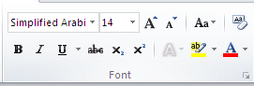
- نحدد النص المطلوب تنسيقه
    - لتحديد كلمه نضغط عليها ضغطتين بزر الفاره الأيسر
    - لتحديد فقره نضغط عليها 3 ضغطات بزر الفاره الأيسر
    - لتحديد سطر نقف بالموشر اسفل هامش الصفحه الى ان يتحول إلى شكل سهم ونضغط بزر الفاره الأيسر
    - لتحديد جمله نضغط بالموشر على اى موضع فى الجمله ثم نضغط زر Ctrl من لوحة المفاتيح والضغط مره اخرى بزر الفاره الأيسر
    - لتحديد كل المستند نضغط المفتاحين Ctrl + A من لوحة المفاتيح او نختار الامر select all من لوحة الادوات home ومجموعة الادوات Editing والقائمة Select
- من لوحة الأدوات Home ومجموعة الأدوات Font يمكنك
  - الأداه Font تستخدم لتغير نوع الخط
  - الأداه Font Size تستخدم لتغير حجم النص
  - الأداه Grow Font تستخدم لزيادة حجم النص
  - الأداه Shrink Font تستخدم لتقليل حجم النص
  - الأداه Chang case تستخدم لتغير حالة احرف النص باللغه الأنجليزيه فقط فبختيار
    - Sentence Case تجعل اول حرف بالجمله Capital
    - Lower case كل حروف الكلمه Small
    - UPPER CASE كل حروف الكلمه Capital
    - Capitalize Each Word اول حرف من كل كلمه Capital
    - tOOGLE cASE عكس حالة الحرف
  - الأداه Clear Format لحذف التنسيق المطبق على النص
  - الأداه Bold لجعل النص عريض
  - الأداه Italic لجعل النص مائل
  - الأداه Under line لتسطير النص
  - الأداه Strikethrough لجعل الكلمة مشطوبه
  - الأداه _{Subscripts} لجعل النص اسف السطر بحجم اقل
  - الأدله ^{Super Script} لجعل النص اعلى السطر بحجم اقل
  - الأداه Test Effect لعمل تاثيرات اخرى على النص
  - الأداه Text Highlight Color لتوضيح النص بوضع لون خلفيه له
  - الأداه Font Color لتغير لون النص

نسخ ونقل النصوص Copy And Cut Text

لأجــراء عملية نسخ وقص داخل MS . Word نتبع الاتي :
- قم بتحديد ما تريد عمل نسخ Copy(duplicate) أو قص له(move ) Cut
- من اللوحه Home ومجموعة الأدوات Clipboard أختار الأداه Copy للنسخ أو Cut للقص
- ثم قم بوضع مؤشر الكتابه فى الموضع الجديد و من اللوحه Home ومجموعة الأدوات Clipboard أختار الأداه Paste 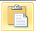
- يمكن استخدام الاوامر copy و cut من القائمة المختصرة
- لعمل لصق مع الاحتفاظ بنفس التنسيقات للعنصر المنسوخ نضغط على السهم اسفل الأداة Paste ونختار Keep source formatting
- تسرى هذه الخطوات على الصور و الجداول والمخططات والاشكال و ...

نسخ التنسيقات داخل برنامج ورد ( Copy formatting )
- نقوم بتحديد النص المراد نسخ تنسيقه
- من اللوحه Home ومجموعة الأدوات Clipboard أختار الأداه Format Painter ( تشبه الفرشاه )
- ثم نقوم بتحديد النص المراد تعديل تنسيقه

التعداد النقطى والرقمى Bullets And Numbering

Numbering
Bullets
لعمل تعداد
- نحدد النص ومن لوحة الأدوات Home ومجموعة الأدوات Paragraph ثم نضغط على الأداه Bullets لعمل تعداد نقطى ( بالرموز والاشكال ) وبالضغط على السهم بجوار الأداه نختار شكل رمز التعداد
  - او نحدد النص ونضغط على الأداه Numbering لعمل تعداد رقمى وحرفى
- لإلغاء التعداد نحدد عناصر التعداد ونقوم بالضغط على اداءة التعداد مره اخرى لإلغاء تنشيطها

لضبط محازاة النصوص Align Text
لعمل محازاه وسط
لعمل محازاه يسار
لعمل محازاه يمينا
لعمل محازاه من الجانبين
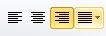
نحدد النص
ومن لوحة الأدوات Home ومجموعة الأدوات Paragraph ثم نضغط على الأداة Align Text Left لعمل محاذاه ناحية اليسار او بالضغط على مفتاحي Ctrl+L او نختار الأداة Center لعمل محاذاه وسط او بالضغط على مفتاحي Ctrl + E او عمل محاذاه يميننا بالضغط على الأداة Align Text Right او مفتاحي Ctrl+R او عمل محاذاه من كلا الجانبين الأيمن والأيسر بالضغط على الأداة Justify

إضافة مسافات بين السطور Line And Paragraph Spacing
نحدد النص ومن لوحة الأدواة Home ومجموعة الأدوات Paragraph ثم نضغط على الأداه Line And Paragraph Spacing ونختار المسافه التى تفصل بين السطور
وبإختيار Add Space Before Paragraph يستخدم لاضافه مسافه اعلى الفقره وبإختيار Remove Space After Paragraph يتم حذف المسافه التى توجد اسفل الفقره

ضبط اتجاه الكتابه Text direction
اتجاه الكتابه من
اليسار إلى اليمين
اتجاه الكتابه من
اليمين إلى اليسار
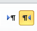
نحدد النص ومن لوحة الأدواة ومجموعة الأدوات Paragraph ثم نضغط على الأداه Left to right text direction لجعل اتجاه الكتابه من اليسار إلى اليمين او الأداه Right to left text directionلجعا اتجاه الكتابه من اليمين إلى اليسار

لعمل اطارات للفقرات Border
نحدد النص ومن لوحة الأدوات Home ومجموعة الأدوات Paragraph ثم نضغط على الأداه Border ونختار Border and shading
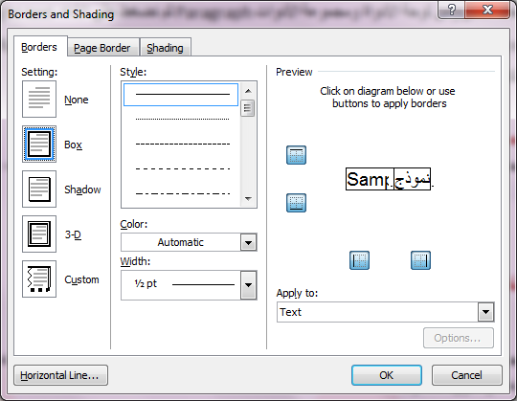
لون الاطار
سمك الاطار
شكل الاطار

لتظليل الفقرات Shading
نحدد النص ومن لوحة الأدوات Home ومجموعة الأدوات Paragraph ثم نضغط على الأداه Shading 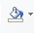 ونختار اللون المطلوب

إظهار فواصل الفقرات ورموز التنسيق المخفيه
من لوحة الأدواة Home ومجموعة الأدوات Paragraph ثم نضغط على الأداه Show / Hide فتلاحظ ظهور علامات التنسيق المخفيه فتظر حدود الفقرات ممثله فى الرمز والمسافه بين الحروف تظهر على هيئة نقطه اعلى السطر وعلامة Tab تظهر على هيئة سهم ولاخفاء هذه الرموز نضغط على الأداه مرة اخرى

المربع الحوارى Paragraph

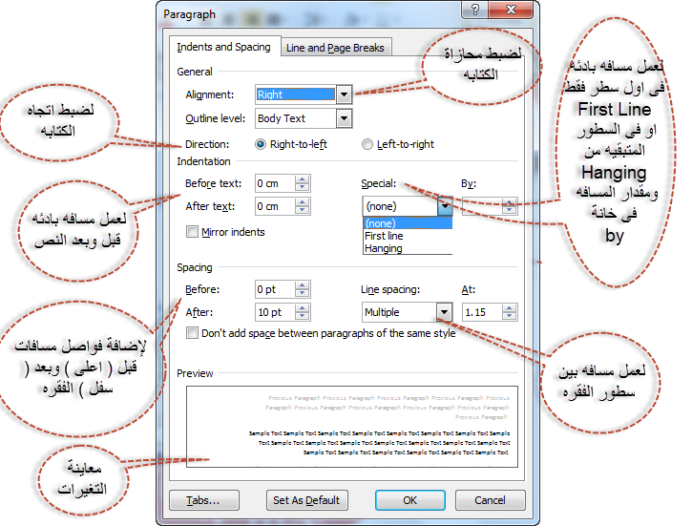

- يمكن ضبط المسافات البادئة يمين ويسار الفقرة Indent والمسافات اعلى واسفل الفقرة Spacing من لوحة الادوات Page Layout ومجموعة الادوات Paragraph

اساليب التنسيق Styles
يوفر برنامج MS Word مجموعه جاهزه من اساليب التنسيق التى يمكن تطبيقها على الفقرات فبإختيار الفقره ومن لوحة الأدوات Home ومجموعة الأدواة Style يمكن اختيار احد هذه التنسيقات
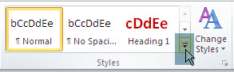

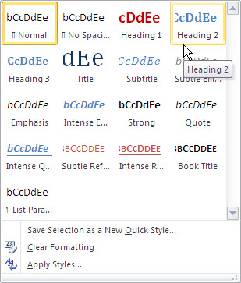
- الأمر Save Selection As Anew Quick Style يستخدم لاضافه أسلوب تنسيق جديد بناءا على نص تم إختياره
- الأمر Clear Formatting لحذف أسلوب تنسيق المطبق على نص

البحث عن نص Find Text
من لوحة الأدوات Home ومجموعة الأدوات Editing نضغط على الأداة Find فيظهر اللوحة Navigation فنكتب كلمة البحث فيظهر الشاشات التى بها هذه الكلمه
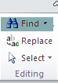
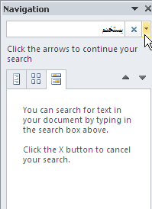

او نضغط على السهم بجوار الأمر Find ونختار Advanced Find ليظهر المربع الحوارى Find And Replace نكتب موضوع البحث فى المربع Find what: ثم نضغط على Find text
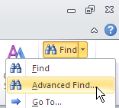
كما يمكن ايجاد الكلمه فى جميع المواضع التى توجد فيها بالضغط على Find in وإختيار Main Document

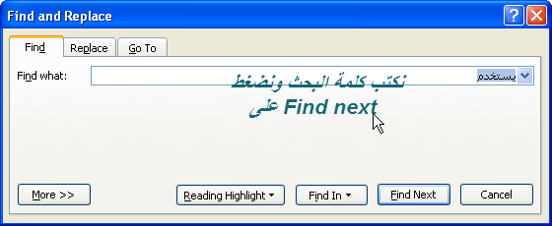

استبدال النصوص Replace text
من لوحة الأدوات Home ومجموعة الأدوات Editing نضغط على الأداة Replace فيظهر المربع الحوارى Find And Replace فنكتب الكلمة المطلوب استبدالها فى خانة Find what والكلمة التى نريدها ان تستبدل فى خانة Replace with ونضغط على الزر Replace لاستبدال اول كلمه تلى مؤشر الكتابه فقط او Replace All لاستبدال الكلمه فى كل المواضع

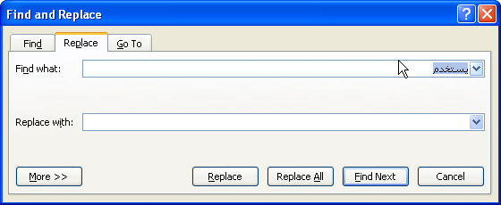

إضافة اغلفة للمستندات Cover Page
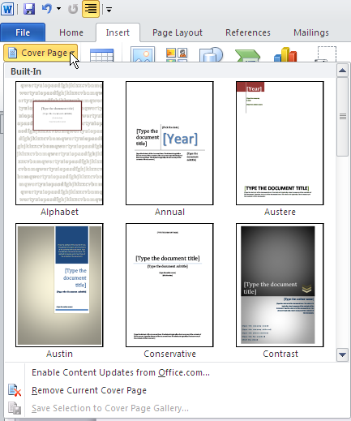
من لوحة الأدوات insert ومجموعة الأدوات Page
نضغط على الأداه Cover Page 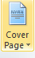لاضافة غلاف للمستند
ويظهر فى اول صفحه
- لحذف الغلاف نختار الأمر Remove Current Cover Page

إضافة صفحه فارغه Blank page وفواصل الصفحات Page Break

من لوحة الأدوات insert ومجموعة الأدوات Page نضغط على الأداه Blank Page 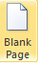 لإضافة صفحه فارغه او الأداهPage Break 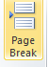 لعمل فاصل صفحات والبدايه من الصفحه القادمه

إضافة الرموز Symbol
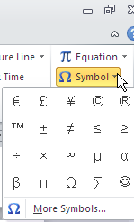
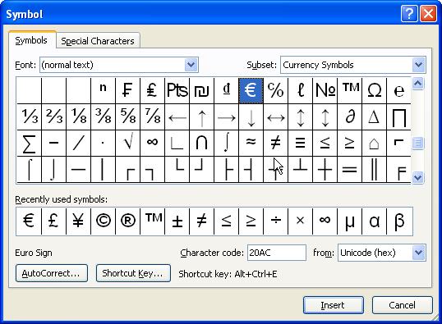
من لوحة الأدوات Insert ومجموعة الأدوات Symbol نضغط على الأسم بجوار الأداه Symbol ونضغط على الرمز فيتم إضافته بمكان موشر الكتابه وللحصول ‘لى رموز اكثر نضغط على الأمر More Symbols

الجداول Table
إضافة جدول Insert Table
من لوحة الأدوات Insert ومجموعة الأدوات Table نضغط على القائمة Table ونحدد عدد الأعمده والصفوف او نضغط على Insert table ليظهر لنا المربع الحوارى Insert table
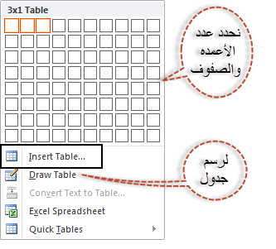
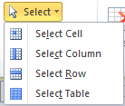
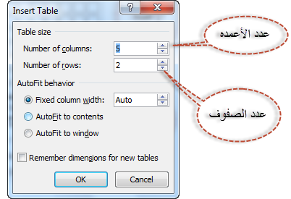

تحديد عمود / صف / خليه / جدول
من لوحة الأدوات Layout ومجموعة الأدوات Table نضغط على القائمة Insert

تطبيق اساليب التنسيق على الجدول Table Style
- تحديد الجدول
- من لوحة الأدوات Design ومجموعة الأدوات Table Styles نختار التنسيق المناسب

لتعديل اطارات الجدول
- نحدد الجدول او الجزء المراد تعديل حدوده
- من لوحة الأدوات Design ومجموعة الأدوات Draw Border
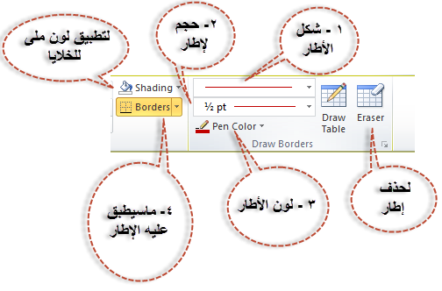

حذف إدراج صف / عمود

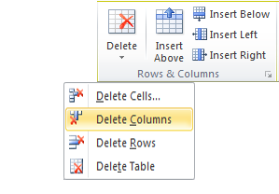
- نحدد الجدول
- من لوحة الأدوات Layout ومجموعة الأدوات Rows & Columns
  - للحذف نضغط على القائمه Delete ونختار Cell لحذف الخلايا المحدده أو Column لحذف الأعمده المحدده او Rows لحذف الصفوف المحددده او Table لحذف الجدول بالكامل
  - لإضافه صف اعلى الصف المحدد نضغط على Insert Above
  - لإضافه صف اسفل الصف المحدد نضغط على Insert Below
  - لإضافه عمود على يسار العمود المحدد نضغط على Insert Left
  - لاضافه عمود على يمين العمود المحدد نضغط على Insert Right

دمج وتقسيم الخلايا Merge & Spilt Cell

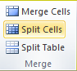
- لدمج اكثر من خليه مع بعضهما
  - نحدد الخلايا ومن لوحة الأدوات Layout ومجموعة الأدوات Merge نضغط على Merge Cells
- لتقسيم خليه إلى اكثر من خليه
  - نضغط داخل الخليه ومن لوحة الأدوات Layout ومجموعة الأدوات Merge نضغط على Spilt Cells فيظهر مربع حوارى Spilt Cell نكتب عدد الأعمده والصفوف ثم نضغط OK
- لتقسيم الجدول
  - نحدد الصف بداية الجدول الجديد ومن لوحة الأدوات Layout ومجموعة الأدوات Merge نضغط على Spilt table

تعديل حجم ارتفاع الأعمده والصفوف والخلايا

من لوحة الأدوات Layout ومجموعة الأدوات Cell Size
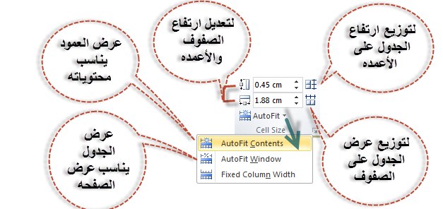

محازاة النص داخل الخليه Alignment
من لوحة الأدوات Layout ومجموعة الأدوات Alignment

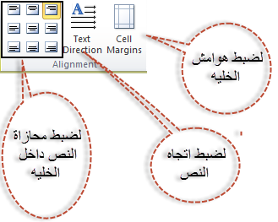

المربع الحوارى Table Properties

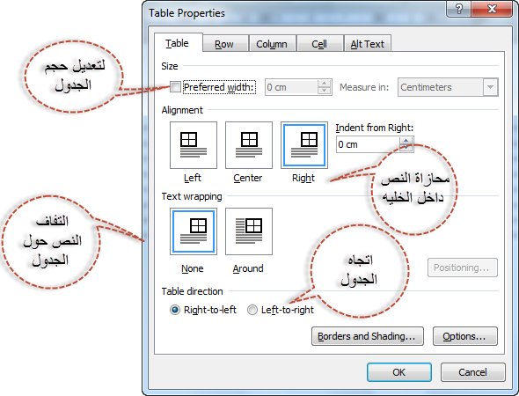
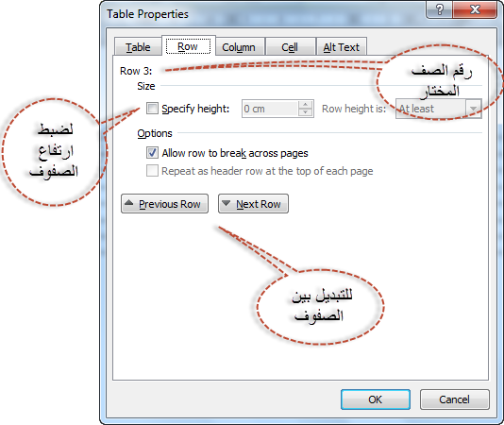
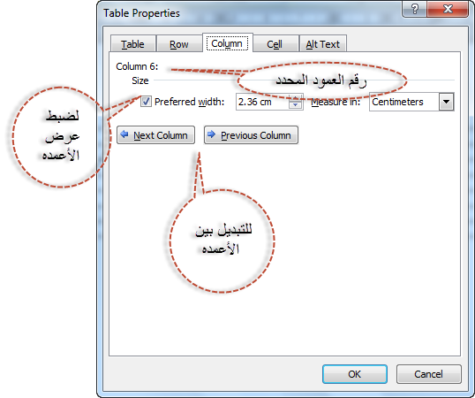

إضافة الصور Insert Picture
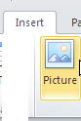
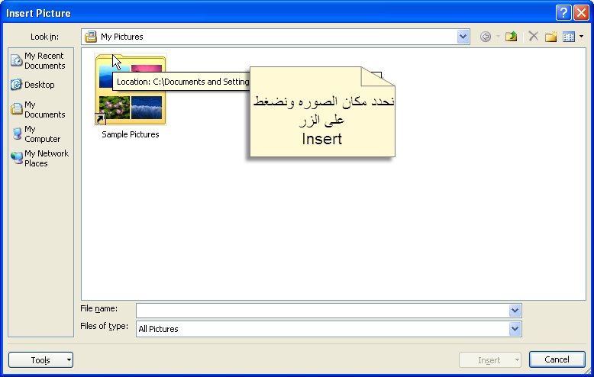
من لوحة الأدواتInsert ومجموعة الادوات Illustrations نقوم بالضغط على الأداه Picture ليظهر المربع الحوارى Insert Picture نحدد مكان الصوره من قائمة Look in ونضغط على الزر Insert

فتلاحظ ظهور مجموعة اللوحات Picture Tool وبها اللوحة Format
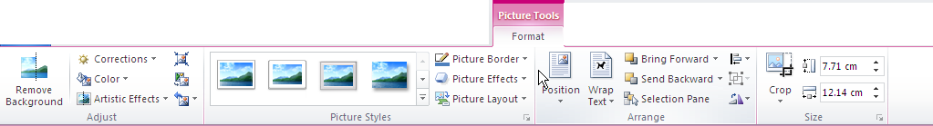

- مجموعة الأدوات Adjust بها الأدوات
  - Corrections لتصحيح الوان الصوره وضبط درجة الأضاءه Brightness وتباين الألوان Contrast
  - Color لإعادة تلوين الصوره
  - Artistic Effect لعمل تاثيرات على الصوره
  - Compress Picture لضغط الصوره
  - Change Picture لتغير الصوره بااخرى
  - Rest Picture لالغاء الأعدادت التى تمت على الصوره
- مجموعة الأدوات Picture Styles لتعين اسلوب تنسيق على الصور كما يمكن
  - ضبط حدود الصور من Picture Border
  - تعيين تاثيرات من Picture Effect
- مجموعة الأدوات Arrange يمكن من خلالها
  - Position لتعديل موضع الصوره
  - Wrap text لضبط إعدادت التفاف النص حول الصور
  - Bring To Front و Send to back لتعديل ترتيب الصور فى الظهور
  - Rotate لظبط دوران الصور
  - Align لضبط محازاة الصور
- مجموعة الأدوات Size يمكن من خلالها
  - تعديل الأرتفاع من Shape Height
  - تعديل العرض من Shape Width
  - قص جزء من الصوره من Crop
تمرين : تعديل ارتفاع الصور ( او العرض ) بدون التاثير فى العرض ( او الارتفاع )
نلاحظ عند تغير ارتفاع الصور بتاثر قيمة عرض الصور والعكس ولتغير اى قيمه بدون التاثير فى القيمه الاخرى :
- نحدد الصوره
- من لوحة الادوات Format ومجموعة الادوات Size نفتح المربع الحوراى Layout بالضغط كما بالصوره
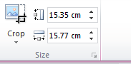
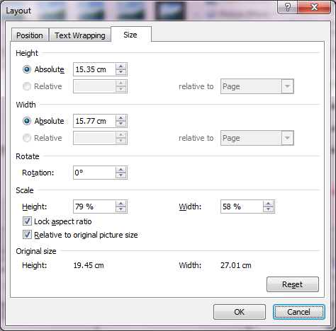
نلغى الاختيار
نعدل قيمة الارتفاع

إضافة الأشكال Shape
من لوحة الأدواتInsert ومجموعة الادوات Illustrations نقوم بالضغط على الأداه Shape وإختيار الشكل ورسمه داخل الصفحه فتلاحظ ظهور مجموعة الأدوات Drawing Tool وبها اللوحه Format
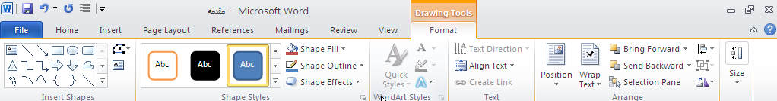
- مجموعة الأدوات Insert Shape تستخدم لإضافة الأشكال
- مجموعة الأدوات Shape Styles لاضافة اسلوب تنسيق للشكل ومن
  - Picture Fill لتعديل لون ملئ الشكل
  - Shape Outline لتعديل حدود الشكل
  - Shape Effect لإضافة تاثيرات للشكل
- المجموعه Word Art Style لتنسيق الكتابات بداخل الشكل
- المجموعة Text تستخدم فى
  - ظبط اتجاه النص من Text Direction
  - ضبط محازاة النص من Align text
- مجموعة الأدوات Size و Arrange تشبة التعامل مع الصور

لالتقاط صوره بالأداه Screenshot

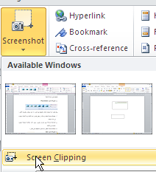

من لوحة الأدوات Insert ومن مجموعة الأدوات Illustrations نضغط على الأداه Screenshot ونختار Screen Clipping فيتم تصغير نافذة المستند وتظهر الشاشه فيتم تحديد الجزء المراد التقاطه بالسحب عليه فيتم التقاط الصوره واستيرادها داخل البرنامج

إضافة العناصر Word Art
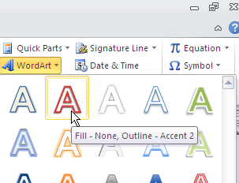
من لوحة الأدوات Insert ومجموعة الأدوات Text نضغط على الأداه Word Art فيظهر مجموعة التنسيقات فنختار التنسيق ونكتب النص

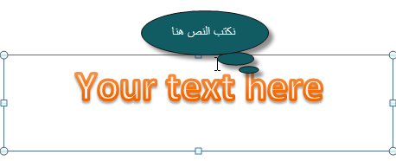

إضافة راس وتزيل الصفحه Header And Footer
لاضافه راس للصفحه Header نفتح لوحة الأدوات Insert ومن مجموعة الأدوات Header & Footer نضغط على الأداه Header ونضغط على Edit Header لتظهر مجموعة اللوحات Header and Footer tool وبها اللوحة Design
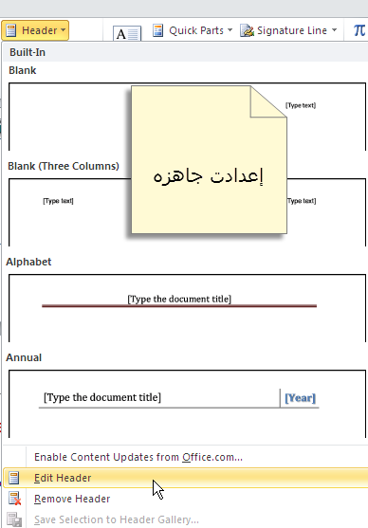

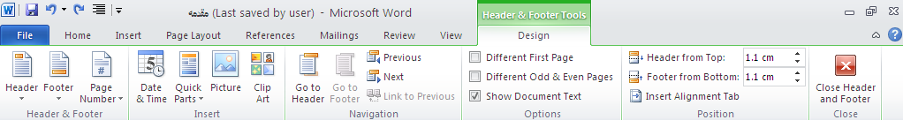

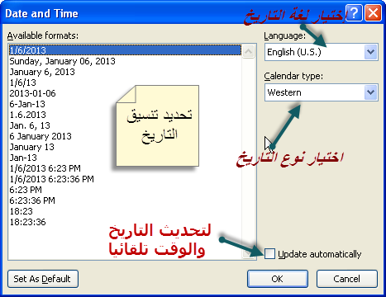
- مجموعة الأدوات Insert وبمكن من
  - Date & Time ومنها يتم اضافة تاريخ او وقت

  - Picture From File وتستخدم لإضافة الصور
  - Clip Art وتستخدم لإضافة الصور Clip Art
- مجموعة الأدوات Navigation ويمكن منها
  - التبديل بين Header & Footer بالأدوات Go to Header و GO to Footer
  - او الأنتقال بين السابق والتالى فى حالة احتواء المستند على اكثر من Headerو Footer
- مجموعة الأدوات Option ويمكن منها
  - تميز Headerو Footer للصفحه الأولى عن باقى الصفحات بإختيار Different First Page
  - تميز Headerو Footer للصفحات الفرديه عن الزوجيه بإختيار Different Odd & Even Page
  - إظهار النص المكتوب داخل المستند بإختيار Show Text Document
- مجموعة الأدوات Position يمكن منها
  - تحديد بعد ارتفاع Header عن اعلى الصفحه من Header From Top
  - تحديد بعد ارتفاع Footer عن اسفل الصفحه من Footer From Bottom
- مجموعة الأدواة Close وتستخدم لاغلاق تعديل Header و Footer والرجوع للمستند

أضافة ارقام الصفحات Page Number
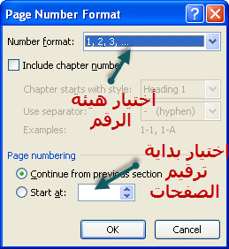
لإضافة ارقام الصفحات نفتح لوحة الأدوات Insert ومن مجموعة الأدوات Header & Footer نضغط على الأداه Page Number حيث يمكن إضافة رقم الصفحه اعلاها من Top Of Page او اسفلها من Bottom Of Page أو تحت الهوامش من Page Margins او فى مكان موشر الكتابه من Current Position كما يمكن تنسيق رقم الصفحه من Format Page Number او حذف رقم الصفحه من Remove Page number

ضبط إعدادات الصفحه Page Setup
يمكنك ضبط اعدادت الصفحه من لوحة الأدوات Page Layout ومجموعة الأدوات Page Setup حيث
- Margin تمكنك من ضبط هوامش الصفحه وبفتح القائمه Margin تلاحظ وجود قائمة بإعدادت هوامش سابقة الإعداد ولضبط اعدات اكثر نضغط على Custom Margin حيث يظهر المربع الحوارى Page Setup وبه إعدادت الهوامش Margin
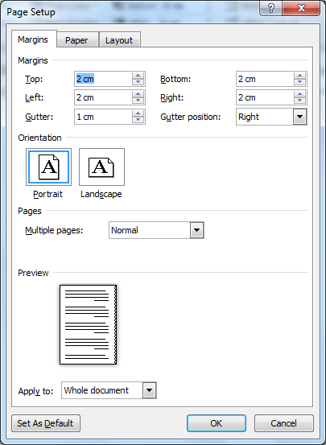
لضبط إعدادت الهوامش

لضبط اتجاه الصفحه

- Orientation لضبط اتجاه الورقه طوليا Portrait أو عرضيه Land scape
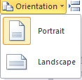

- Size لضبط حجم الصفحات ومنها نختار حجم الورق الذى سوف نستخدمه عند عملية الطباعه
- Columns لتقسيم الصفحه إلى اعمده
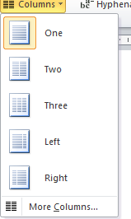

- Breaks لعمل الفواصل صفحات بإختيار Page واعمده بإختيار Columns
- Line Number لعد ارقام السطور
- Hyphenation لربط الكلام بين السطور يدويا بإختيار Manual او تلقائيا بإختيار Automatic

العلامات المائيه Watermark
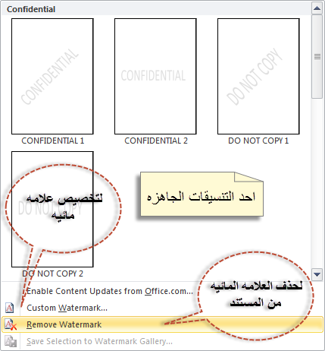
من لوحة الأدوات Page Layout ومجموعة الأدوات Page Background ومن القائمه Water mark نختار Custom Watermark

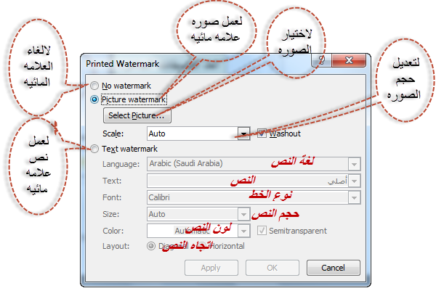

لتلوين الصفحات Page Color
من لوحة الأدوات Page Layout ومجموعة الأدوات Page Background ومن القائمه Page Color نختار اللون

حدود الصفحات Page Border
من لوحة الأدوات Page Layout ومجموعة الأدوات Page Background ومن القائمه Page Border

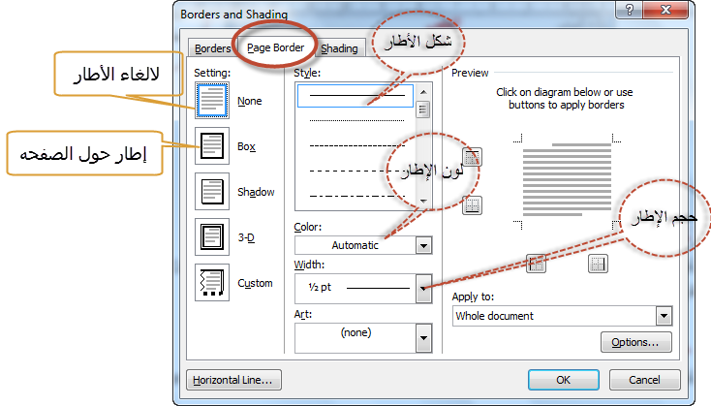فحص الأخطاء اللغويه Check Spelling & Grammar
من لوحة الأدوات Review ومجموعة الأدوات Proofing نضغط على Spelling &Grammar
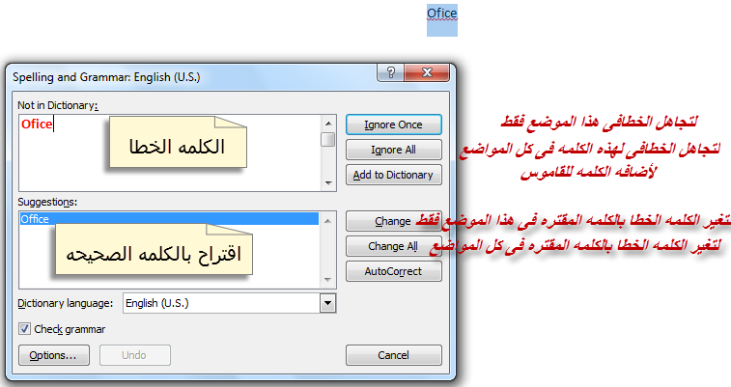

التعامل مع نوافذ MS Word
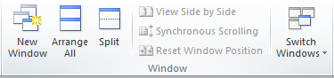
من لوحة الأدوات View ومجموعة الأدوات Window يمكن
- تكرار النافذه المفتوحه فى نافذه اخر من New Window حيث تقوم الأداه بتكرار نفس النافذه التى تعمل عليها فى نافذه اخرى ويظهر بجوار اسم المستند الرقم 2
- ترتيب النوافذ من Arrange All حيث تعمل الأداه على ترتيب النوافذ وعرضها على الشاشه
- تقسيم النوافذ من Spilt حيث تستطيع تقسيم نفس المستند إلى اكثر من نافذه وسيتحول الأمر إلى Remove Spilt لإلغاء التقسيم
- وضع النوافذ بجوار بعضها من View Side By Side
- تزامن شريط التمرير فى حالة وضوع النوافذ بجوار بعضها من Synchronous Scrolling
- التبديل بين النوافذ المفتوحه من Switch Windows

تعديل مستوى الرؤيه Zoom
من لوحة الأدوات View ومجموعة الأدوات Zoom يمكن ظبط مستوى الرؤيه على الشاشه حيث
- Zoom تمكنك من إختيار النسبه المناسبه
- 100% تجعل مستوى الرويه 100%
- One Page تمكنك من عرض صفحه بالكامل على الشاشه
- Two Page تمكنك من عرض صفحتان على الشاشه
- Page Width ياخذ عرض الصفحه عرض الشاشه

انماط عرض المستند Document view
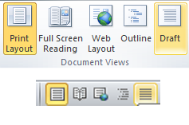
- Print Layout : يتم عرض المسند كما لوكان سيظهر على الصفحات المطبوعه
- Full Screen Reading : يتم عرض المستند بكامل حجم الشاشه وهو مناسب للقراءه
- Web Layout : يتم عرض المستند كما لو كان سيظهر داخل مستعرضات الأنترنت
- Outline : يستخدم فى تخطبط المستند
- Draft بعض الخصائص لايتم عرضها مثل Header & Footer والصور

حفظ المستند Saving Document
- من قائمة File نختار Save As فيظهر المربع الحوارى Save As
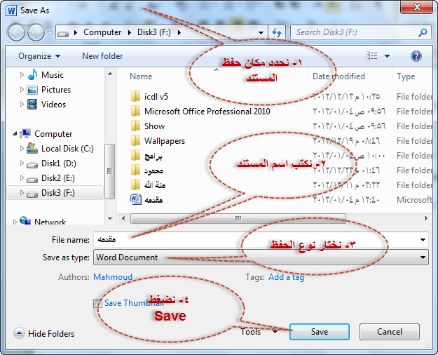

- يتم حفظ التعديلات على المستند بإختيار الأمر Save من قائمة File او بالضغط على Ctrl+s من لوحة المفاتيح
- من المربع الحوارى Save as يمكن اختيار اكثر من نوع لحفظ المستند فبإختيار
  - Web Page يتم حفظ المستند على هئية صفحة معلومات بالأمتداد HTML ويتم الملف بعد ذلك بمتصفح الأنترنت
  - Rich text format : يتم حفظ المستند بالإمتداد .rtf وذلك يمكن بعض البرامج الأخرى من فتح الملف
  - Word 97 – 2003 Document : يتم حفظ المستند بالإمتداد.doc يمكن الأصدرات الأقدم من قراءة البرنامج
  - Word Template يم حفظ المستند بالأمتداد .dotx حيت تم حفظه كنموذج جاهز داخل البرنامج
  - Pdf حيث يتم حفظ المستند بأمتداد Pdf ويت فتحة ببرامج قراءة الكتب الألكترونيه Pdf Reader ( e.g Acrobat Reader - Foxit Reader )
- لضبط مكان افتراضى لحفظ المستند
  - من قائمة File نختار Options نختار Save ومن Default File Location نضغط Browse ونحدد المكان الجديد ونضغط Ok
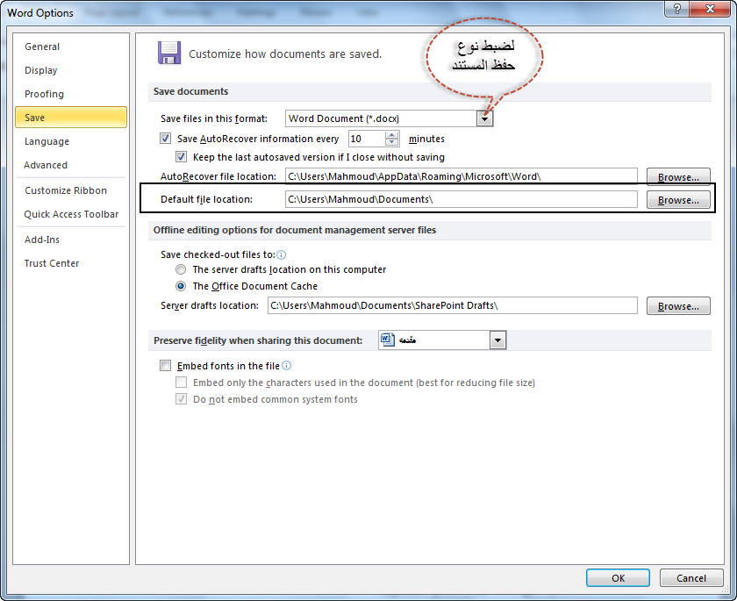

لفتح المستندات Open Document
من قائمة File نختار Open ليظهر لنا المربع الحوارى Open
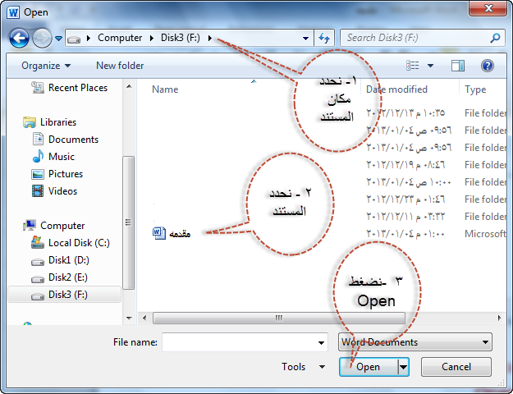
- لفتح ملف مفتوح حديثا من قائمة File نختار Recent

إغلاق المستند Close Document وانهاء البرنامج Exit

من قائمة File نختار Close لأغلاق المستند الحالي او Exit لا نهاء برنامج Word

انشاء مستند جديد فارغ New blank Document

من قائمة file نختار New و Blank Document ثم نضغط Create

طباعة المستند Print Document

من قائمة File نضغط Print

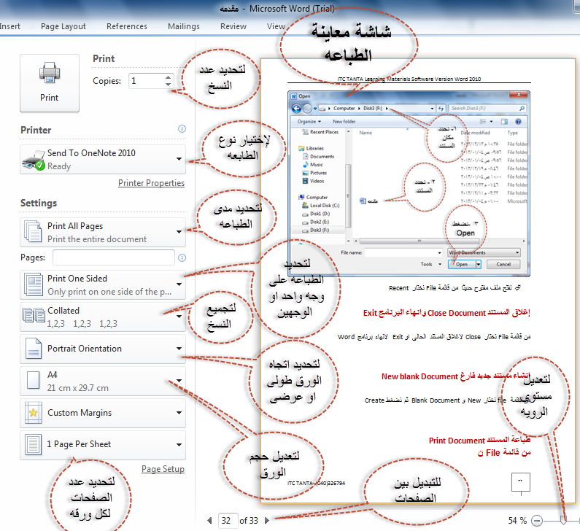

تغير اسم مستخدم البرنامج User Name
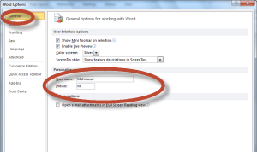
من قائمة File نختار Options وفى خانة User name نكتب الأسم ثم نضغط Ok

دمج المراسلات Mail Merge
هو عملية دمج قائمه من البيانات ( جدول او قاعدة بيانات تحتوى على بيانات حول موضوع ما ) مع مستند ( خطاب - بريد الكترونى – ظرف - ) ليتم انشاء مستند جديد مدمج فيه حقول Filed من قائمة البيانات ليتم طباعاتها
مثال : لدينا بنك لديه جدول به قائمه تحتوى على بيانات العملاء ويريد ارسال خطاب لجميع العملاء للحضور لمقر البنك لمراجعة الحساب
المراد عمل مستند به خطاب لكل عميل
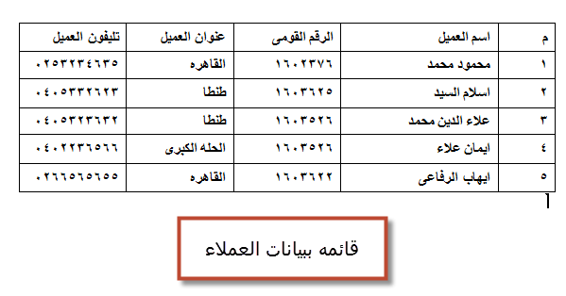
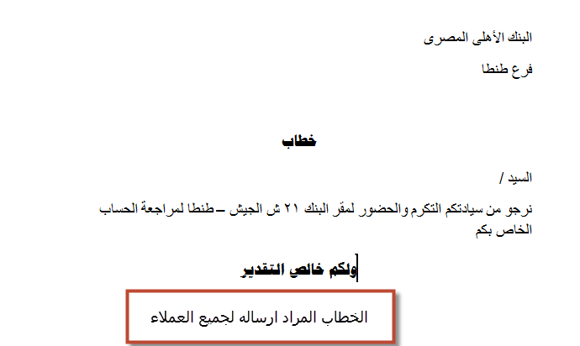
- فتح الخطاب وتحديد قائمه البيانات
  - نفتح المستند الذى يحتوى على الخطاب
  - من لوحة الأدوات Mailings ومجموعة الأدوات Start Mail Merge نضغط على القائمه Start Mail Merge وإختيار Letter
  - لتحديد المستلمين نضغط على القائمه Select Recipients وإختيار Use Existing List ونحدد المستند الذى يحتوى على جدول البيانات
- لأضافة الحقول المطلوبه من قائمة البيانات إلى الخطاب
  - نضع موشر الكتابه فى المكان الذى نريد إضافة الحقل فيه
  - من لوحة الأدوات Mailings ومجموعة الأدوات Write & insert Field ومن القائمه Insert Merge Field نختار الحقل المطلوب اضافته ويتم تنسيق اسم الحقل كاى نص
- لمعاينة الدمج
  - من لوحة الأدوات Mailings ومجموعة الأدوات Preview Results نضغط على Preview Results لمعاينة نتيجة الدمج
- اتمام عملية الدمج
  - من لوحة الأدوات Mailings ومجموعة الأدوات Finish نضغط على Finish & Merge ونختار Edit Individual Document ليظهر لنا المربع الحوارى Merge to new Document نختار Allلإنشاء خطاب لكل عميل او Current Record لانشاء خطاب للسجل الحالى فقط او لتحديد مدى معين من المستلمين نحدد رقم سجل البدايه فى خانة From ورقم سجل النهايه فى خانة To ثم نضغط Ok

رحم الله الإمام عليا حين قال : " العلم خير من المال ، العلم يحرسك وانت تحرس المال ، والعلم حاكم والمال محكوم ، والمال تنقصه النفقة والعلم يزكوا بالإنفاق "

رحم الله الإمام عليا حين قال : " العلم خير من المال ، العلم يحرسك وانت تحرس المال ، والعلم حاكم والمال محكوم ، والمال تنقصه النفقة والعلم يزكوا بالإنفاق "
رحم الله الإمام عليا حين قال : " العلم خير من المال ، العلم يحرسك وانت تحرس المال ، والعلم حاكم والمال محكوم ، والمال تنقصه النفقة والعلم يزكوا بالإنفاق "
رحم الله الإمام عليا حين قال : " العلم خير من المال ، العلم يحرسك وانت تحرس المال ، والعلم حاكم والمال محكوم ، والمال تنقصه النفقة والعلم يزكوا بالإنفاق "

مصطلحات هامه
المعنى | المصطلح | المعنى | المصطلح
حروف صغيره ( small ) | Lower case | معالجات الكلمات | Word processing
حروف كبيره ( capital ) | Upper case | كلمه | word
حذف التنسيقات | Clear formatting | سطر | Line
عريض | Bold | جمله | sentence
مائل | Italic | اغلاق | close
مسطر / اسفله خط | underline | حفظ التعديلات | save
خط يقطع النص | strikethrough | تراجع | undo
النص اسفل السطر بحجم اقل | subscript | تراجع عكسى | redo
النص اعلى السطر بحجم اكبر | superscript | لوحات ادوات | Ribbon
لون النص | Font color | اضافه | Add
نسخ | Copy=duplicate | حذف | Remove
نقل | CUT = move | اظهار المسطره | View ruler
لصق | Paste | شريط التمرير | Scroll bar
نسخ التنسيق | Copy format = format painter | مستند | Document
ايجاد كلمه | find | صفحه | Page
استبدال | replace | شريط المعلومات | Status bar
اخفاء لوحات الادوات | Minimize the ribbon | ضغطتين بزر الفاره الايسر | d-click
فقره | paragraph | ضغطه بزر الفاره الايسر | Click
محازاه يسار للنص | Align text left | ضغطه بزر الفاره الايمن | r-click
محازاه يمين للنص | Align text right | نوع ( شكل ) الخط | Font
توسيط النص | center | حجم النص | Font size
المسافير بين السطور | Line spacing | زيادة حجم النص | Grow font
ظل / خلفيه لنص الفقره | shading | تقليل حجم النص | Shrink font
ترتيب | sort | تغير حالة الاحرف | Change case
دوران | rotate | تصاعدي | ascending
شكل | shape | تنازلي | descending
رسم بياني | chart | اتجاه النص | Text direction
راس الصفحة | header | مساف بادئه | indent
اسفل الصفحة | footer | معلق | hanging
ارقام الصفحات | Page number | تعداد نقطي | bullets
التاريخ والوقت | Date & time | تعداد رقمي | Numbering
رمز | symbol | اسلوب تنسيق | style
اعدادت الصفحة | Page setup | تحديد | Select
هوامش | margin | صفحات اغلفه | Cover page
اتجاه الصفحه | orientation | فواصل صفحات | Page break
طولي | Portrait | صفحه فارغه | Blank page
عرضي | landscape | جدول | table
حجم | size | صف | row
علامه مائية | watermark | عمود | Column
لون خلفية الصفحة | Page color | خليه | cell
اطار للصفحة | Page border | حدود | border
مراسله | mailing | ممحاة | eraser
معاينه | preview | تقسيم خليه | Split cell
تحرير | edit | تقسيم جدول | Split table
خطاب | letter | دمج خلايا | Merge cell
فردى | individual | صوره | picture
ظرف | envelopes | قص جزء من صوره | crop
تعليق | comment | بطاقه | label
نسبة التكبير | zoom | انماط عرض المستند | Document view
التبديل بين النوافذ | Switch window | لوحة التنقل | Navigation pane
تكرار | repeat | حذف | delete
مربع نصى | Textbox | تحويل | convert

جدول المحتويات
مقدمه 2
ميكروسوفت ورد (MS Word ) : 2
متى نستخدم برنامج Word : 2
الجديد في Word 2010: 2
فتح برنامج MS Word 2010 4
الشاشة الافتتاحية لبرنامج MS Word 2010 4
شريط العنوان Title Bar : 5
شريط الأدوات Quick Access Toolbar 5
لوحات الأدوات Ribbon 5
المسطرة Rulers 6
شريط التمرير Scroll Bar 6
شريط الحالة Status bar 6
عدد الكلمات Word Count 7
لغة الكتابه Language 7
Spelling & Grammar Check 7
البحث عن مساعده داخل برنامج MS Word 7
تنسيق النصوص داخل برنامج MS Word 2010 8
نسخ ونقل النصوص Copy And Cut Text 9
نسخ التنسيقات داخل برنامج ورد ( Copy formatting ) 9
التعداد النقطى والرقمى Bullets And Numbering 10
لضبط محازاة النصوص Align Text 10
إضافة مسافات بين السطور Line And Paragraph Spacing 10
ضبط اتجاه الكتابه Text direction 11
لعمل اطارات للفقرات Border 11
لتظليل الفقرات Shading 11
إظهار فواصل الفقرات ورموز التنسيق المخفيه 12
المربع الحوارى Paragraph 12
اساليب التنسيق Styles 13
البحث عن نص Find Text 14
استبدال النصوص Replace text 15
إضافة اغلفة للمستندات Cover Page 15
إضافة صفحه فارغه Blank page وفواصل الصفحات Page Break 16
إضافة الرموز Symbol 16
الجداول Table 17
تحديد عمود / صف / خليه / جدول 17
تطبيق اساليب التنسيق على الجدول Table Style 17
لتعديل اطارات الجدول 18
حذف إدراج صف / عمود 18
دمج وتقسيم الخلايا Merge & Spilt Cell 19
تعديل حجم ارتفاع الأعمده والصفوف والخلايا 19
محازاة النص داخل الخليه Alignment 20
المربع الحوارى Table Properties 20
إضافة الصور Insert Picture 22
إضافة الأشكال Shape 24
لالتقاط صوره بالأداه Screenshot 25
إضافة العناصر Word Art 26
إضافة راس وتزيل الصفحه Header And Footer 26
أضافة ارقام الصفحات Page Number 28
ضبط إعدادات الصفحه Page Setup 28
العلامات المائيه Watermark 30
لتلوين الصفحات Page Color 31
حدود الصفحات Page Border 31
فحص الأخطاء اللغويه Check Spelling & Grammar 31
التعامل مع نوافذ MS Word 32
تعديل مستوى الرؤيه Zoom 32
انماط عرض المستند Document view 32
حفظ المستند Saving Document 33
لفتح المستندات Open Document 35
إغلاق المستند Close Document وانهاء البرنامج Exit 35
انشاء مستند جديد فارغ New blank Document 35
طباعة المستند Print Document 35
تغير اسم مستخدم البرنامج User Name 36
دمج المراسلات Mail Merge 37
مصطلحات هامه 39

M.Atia
ITC TANTA
© 2013

انماط العرض هى الأوضاع المختلفه لرؤية ملف العمل كما سنتعرف عليها فيما بعد

